Parkering ved Egemosen
Atter engang er det lykkedes Oak City Rally at få P-pladser nok ved at leje en mark tæt ved Egemose Centret. Prisen for at benytte P-pladsen er 25 kr. (helst lige penge eller MobilePay).
Også i år kan man købe parkeringsbilletter ved løbskontoret på Farum Station. Det gør det nemmere og hurtigere, hvis I køber billetten allerede på stationen.

Se kort over parkeringsplads og ruten dertil på den modsatte side af programmet. Og bemærk, at Undinevej efter løbet er ensrettet fra Farumvej til Lyngevej!
Vi er gode venner med naboerne, og det vil vi gerne fortsætte med at være. Husk derfor at tage hensyn ved parkering og anden færdsel.

HUSK: Ved parkering på landevejen skal der være mindst 3 m fra bilen til den dobbelte linie.

Hvad er Egemose Centret?
Egemose Centret er et spejdercenter under Det Danske Spejderkorps.
Centret er for alle - Lige fra den yngste mikro til den ældste leder. Vi laver en masse aktiviteter og lejre for alle enheder.
Specielt er vores weekend-emnelejre for mini-junior, spejdere og seniorer meget populære med ca. 100-150 deltagere. Så her har I chancen for at deltage i spændende spejderarbejde og lære en masse nye spejdere at kende.

2025 Påskekursus: 17.-21. april
Mikrosommerlejr: 6.-9. juni
Seniorsommerlejr: Uge 31
Sommerlejr: Uge 31
MUS-lejr: 19.-21. september

2026 Påskekursus: 2.-6. april
Seniortræf: 24.-26. april
Mikrosommerlejr: 22.-25. maj

Men husk: Egemose Centret kan også hjælpe til med mange andre ting.
Vi har en masse materialer og aktiviteter, så hvis din gruppe eller division skal lave et arrangement eller en lejr, så kontakt Egemose Centret, og vi vil gøre alt for at hjælpe.
I kan leje vores grund og bygninger. Kontakt: udlejning@egemosen.dk

Glemte sager
Har du glemt noget under løbet, så henvend dig til scenen.
Hvis du først opdager det nogle dage senere, så skriv til
Egemose Centret på e-mail: egemosen@egemosen.dk


Egemose Centret
www.egemosen.dk
egemosen@egemosen.dk

Boder
På Egemose Centret kan man købe: Is, slik, sodavand, kaffe, te, pølser og brød samt den berømte „MOSEBURGER“.
Burgere kan forudbetales via MobilePay for hurtig ekspedition. Angiv gruppe og antal burgere senest onsdag 28. maj. Prisen er 40,- kr. pr. burger.
Alt til yderst rimelige priser. Overskuddet går til Egemose Centret.

Trøjetryk
Oak City Rally's trykkere er som sædvanlig til stede og klar til at
trykke løbets mærke på din medbragte skjorte, t-shirt eller andre
genstande.
Du får lavet dit tryk på under 5 minutter.
Da GULE trøjer er løbets vindertrøjer, trykker vi IKKE på gule trøjer.
Prisen er 20,- kr.

Regler
Et hold består af en selvbygget sæbekassevogn og fem (evt. fire)
spejdere, en i vognen til at styre og fire til at skubbe.

Mindst tre spejdere skal være i den aldersgruppe, hvor vognen er
tilmeldt. Resten må kun tages fra yngre aldersgrupper. Under løbet er det forbudt, under nogen omstændigheder, at modtage hjælp fra
udenforstående, ligesom pacing heller ikke er tilladt.

Vognens bærende konstruktion mellem for- og bagaksel skal
udelukkende være lavet af træ, og der må ikke anvendes pedal- eller motorkraft til fremdrift. Grundet uheldige erfaringer skal skubbestangen være lavet af træ, og den må max. være 30 cm bredere end bagakslen, dog max. 2 meter i alt (gælder også seniorer og forældre). Desuden skal spidse eller skarpe kanter på vognen undgås.

For at modtage præmie skal vognen og mindst fire spejdere fra holdet over målstregen samtidigt.

Og bemærk desuden
· Oak City Rally har ingen forsikringer; korpsets almindelige regler herom er gældende.
· Begræns „morsomme“ indslag og husk, de også skal være morsomme for andre end jer selv.
· Cykling langs ruten FRABEDES af sikkerhedsmæssige grunde. Og der er slet ikke plads til biler, motorcykler eller knallerter.
· Og hvis patruljerne synes, konkurrencen er vigtigere end kammeratskabet, har de misforstået noget
· Alle tvivlsspørgsmål afgøres af løbsledelsen.
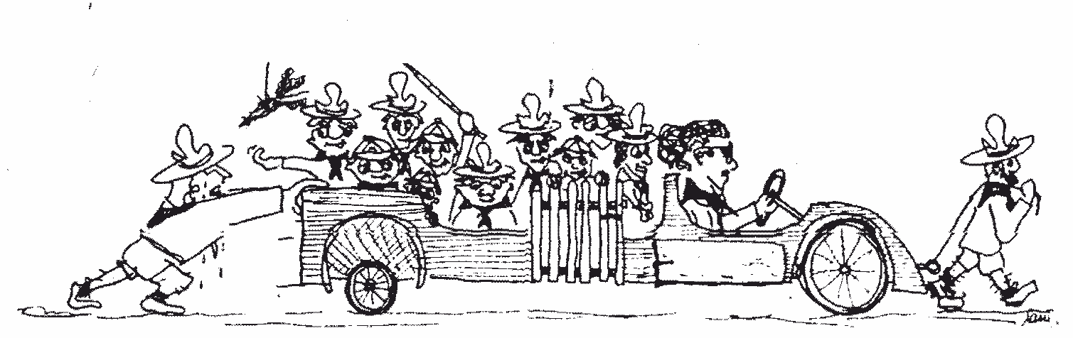

SPONSORER:
Montera ApS
DET DANSKE SPEJDERKORPS


50

50

Oak City Rally

Absalon Division Egemose Centret

Farum Station - Egemosen
Søndag 1. juni 2025 kl. 10.00

(Indtjekning fra kl. 8.45 til 9.45 på Farum Station)

FARUM 2025 OAK CITY
www.oakcityrally.dk

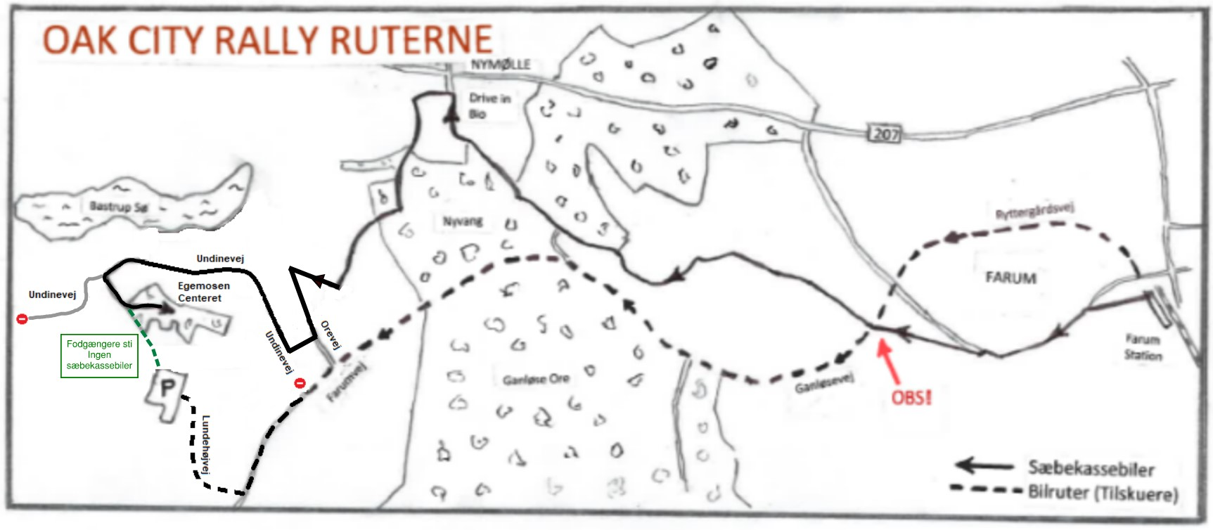
Velkommen til
Det 50. Oak City Rally!!
I år er det samtidig 50 år siden de første 18 sæbekassebiler racede afsted fra Farum Station (der var intet løb i 2020 pga. covid-19).
Det er siden vokset til et fantastisk show, som de fleste allerede vil vide, og det bliver ikke kedeligere i år.
Og er det første gang, I er med, så glæd jer til et brag af et løb sammen med flere hundrede andre fantastiske og seje vogne, der sammen med jer vil stride sig de 10 km fra Farum Station til cowboybyen Oak City i Egemose Centret.

God fornøjelse og vel mødt til løbet søndag 1. juni.

Spejderhilsen
Løbsledelsen



MobilePay: 53692
Man kan betale med MobilePay i Egemosens boder. Men dækningen på mosen er ret dårlig, så det vil som regel gå hurtigere med kontanter.
MOSEBURGERE kan forudbetales – så går det ekstra hurtigt. 40,- kr.

Startkort
Hvert hold får udleveret et startkort sammen med nummerpladen.
Dette startkort skal medbringes under hele løbet og er sikkerhed for, at vore tidtagere kan notere den rigtige tid, når I passerer målstregen.
Hvis l eller vognen udgår, skal l transportere jer selv og vognen til nærmeste post, hvor l afleverer startkortet og vognen.

Ellers afleverer I startkortet til vor tidskontrollant, efter I er kommet i mål.
Løbstiden slutter først i det øjeblik, I afleverer kortet. Hvis I ikke afleverer kortet samtidig med ankomst til målet, risikerer l at få en forkert (for lang) løbstid.
Alt dette er nødvendigt for at sikre, at tidtagningen bliver så nøjagtig som muligt.

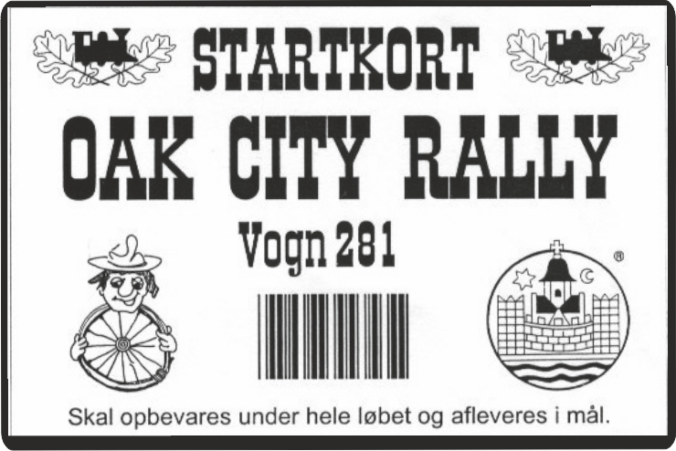
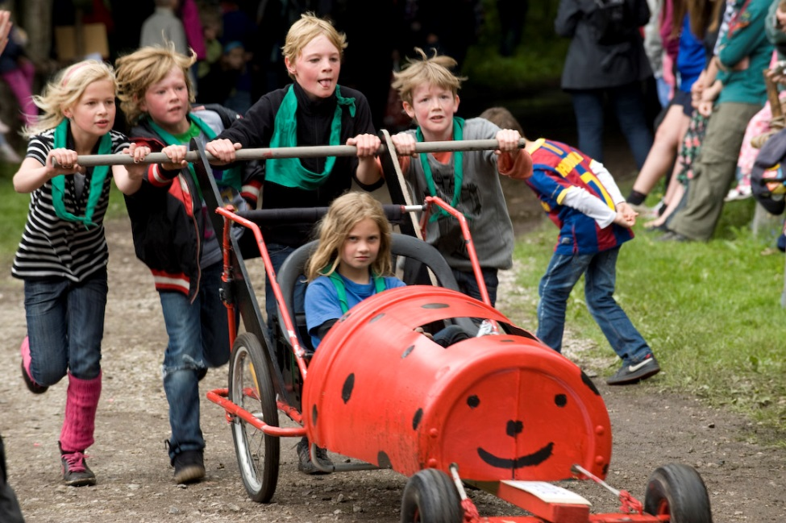
Program
08.45 Klarmelding ved løbskontoret
09.45 Løbskontoret lukker
09.55 Alle vogne er på plads
10.00 Første start
(2 min. mellem 10 første starter, herefter 3 min.)
10.45 Forventet ankomst af første vogn
11.00 Boderne i Egemosen åbner
13.30 Registrering af løbstider ophører
14.00 Afslutning og præmieoverrækkelse
Resultatliste ophænges

Oplysninger
VOGNENE må ikke læsses af ved stationen på grund af bustrafik.
DELTAGENDE HOLD bedes medbringe en hammer til at sætte nummerpladen fast med. (2 stk. søm udleveres).
VOGNENE må først køre frem til startlinien, når de får besked.
ALMINDELIG FÆRDSEL FRA FARUM TIL EGEMOSEN skal ske ad den markerede rute. Det er igen i år nødvendigt at krydse sæbekassebilernes rute. VÆR FORSIGTIGE OG TAG HENSYN! Regn med ventetid.
KLAGER over løbet eller dets forløb (hvis det kan tænkes) afleveres skriftligt til løbskontoret i Egemosen.
PARKERING ved Farum Station bør i egen interesse ikke ske på Stationsvej.
Det er flere gange sket, at parkerede biler har fået ridser i siderne fra forbikørende sæbekassevogne.
Afhentning af vogne efter løbet: Undinevej er ensrettet fra Farumvej til Lyngevej!!

Vi ses igen til næste år
søndag 31. maj 2026 på Farum Station
til det 51. Oak City Rally
Se jer selv på nettet efter løbet:
www.oakcityrally.dk

Redaktion: Teamet. Løbsledere: Keld og Michael. Tidtagning: Søren & Co. Samaritter: Beredskabsstyrelsen, Farum

Præmier
Alle hold, der gennemfører Oak City Rally, får stofmærker og diplom.
De tre hurtigste hold i hver klasse, mini, junior og spejder, får sølvplader
og gule vindertrøjer til vinderholdet.
Til de mest fantasifulde, flotteste, spejdermæssige og selvbyggede vogne er der sølvplader til de tre bedste i mini-, junior- og spejderklassen.
Til senior selvbyggerklassen er der den særlige vandrepræmie og plade til det hurtigste hold.
I senior- og forældreklassen er der præmier til det festligste indslag samt præmie til hurtigste forældrevogn.
Løbsdiplomer vil kun blive udleveret på Egemosen i forbindelse med præmieoverrækkelsen kl. 14.00.
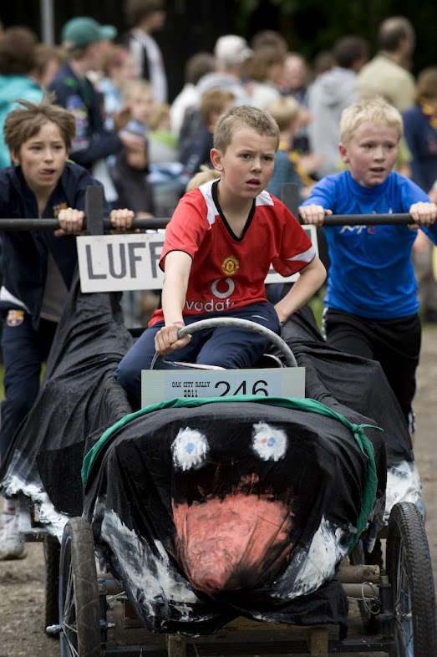
For at gøre præmieoverrækkelsen så festlig som mulig, beder vi alle forældre og tilskuere blive på Centret, indtil alle præmier er uddelt.

HUSK!!!

At reservere 31. maj næste år.
Her tager vi hul på de næste 50 år med det
51. Oak City.

